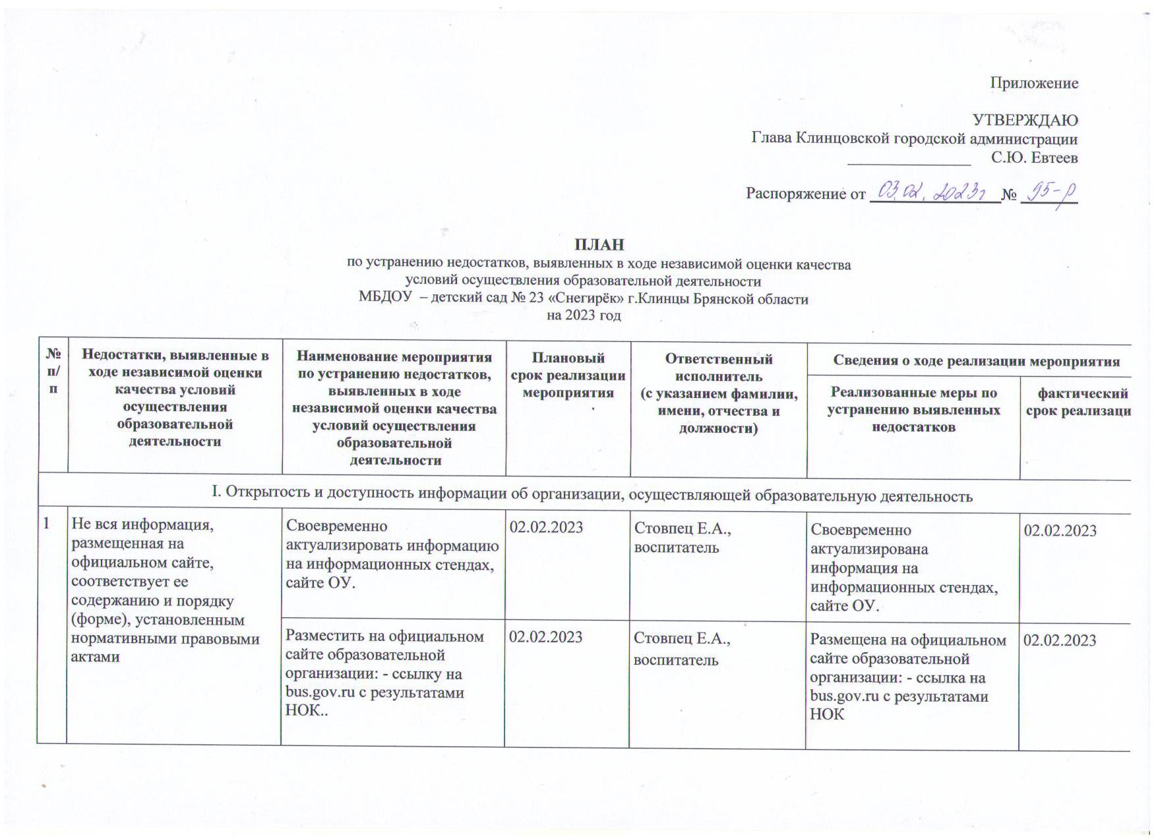

|  |  |  |  |  |  |  |
| --- | --- | --- | --- | --- | --- | --- |
| II. Комфортность условий, в которых осуществляется образовательная деятельность | | | | | | |
| 2 | Не полностью реализуются возможности организации по повышению комфортности условий оказания услуг (наличие комфортной зоны отдыха (ожидания) оборудованной соответствующей мебелью; наличие и понятность навигации внутри организации социальной сферы; наличие и доступность питьевой воды; наличие и доступность санитарно-гигиенических помещений; санитарное состояние помещений организации социальной сферы;  транспортная доступность (возможность доехать до организации социальной сферы на общественном транспорте, наличие парковки). | Создание условий для комфортной зоны отдыха (ожидания), оборудованной соответствующей мебелью. | 02.02.2023 | Шлык Л.В., завхоз | Созданы условия для комфортной зоны отдыха (ожидания). | 02.02.2023 |
| Организовать внутреннюю навигацию. | 02.02.2023 | Шлык Л.В., завхоз | Все помещения ДОУ оборудованы табличками – указателями для родителей и посетителей детского сада. | 02.02.2023 |
| Организовать наличие и доступность питьевой воды. | 02.02.2023 | ФедченкоВ.И., медсестра | Питьевой режим выдержан в соответствии с СанПин: используется кипяченая питьевая вода с условием хранения не более 3-х часов. | 02.02.2023 |
| III. Доступность услуг для инвалидов | | | | | | |
| 3 | - | - | - | - | - | - |
| .IV. Доброжелательность, вежливость работников | | | | | | |
| 4 | Не изучается оценка получателей услуг по критерию доброжелательности и вежливости работников | Провести анкетирование родителей (получателей услуг) «Удовлетворенность доброжелательностью, вежливостью и компетентностью работников ДОУ». | 01.04.2023 | Даменцева В.И., заведующий | На сайте ДОУ размещен сводный лист анкетирования родителей (получателей услуг) «Удовлетворенность доброжелательностью, вежливостью и компетентностью работников ДОУ». | 01.04.2023 |
| V. Удовлетворенность условиями ведения образовательной деятельности организацией | | | | | | |
| 5 | Не изучается мнение получателей удовлетворенностью качеством условий оказания услуг | Провести анкетирование родителей (получателей услуг) «Удовлетворенность родителей качеством условий оказания услуг». | 01.04.2023 | Даменцева В.И., заведующий | На сайте ДОУ размещен сводный лист анкетирования родителей (получателей услуг) «Удовлетворенность родителей качеством условий оказания услуг» | 01.04.2023 |